（一下分析结果根据1000家位于郑州的美团美食店铺）

**郑州人饮食喜好**



郑州美团一共有108个美食分类。这个图画了前三十。字体越大说明相关饭店在郑州数量越多。

从这个图可以看出郑州市人民喜欢

1. 快餐小吃类

2. 火锅烧烤类

3. 蛋糕甜品类 (包括果汁奶茶)

4. 面食类（包括米线，米粉，面条，烩面）

5. 自助类

张爷爷空心面属于快餐类和面食类。芙蕾小姐属于甜品蛋糕类，在郑州市场都很受欢迎

**价格和上周订单数的关系**

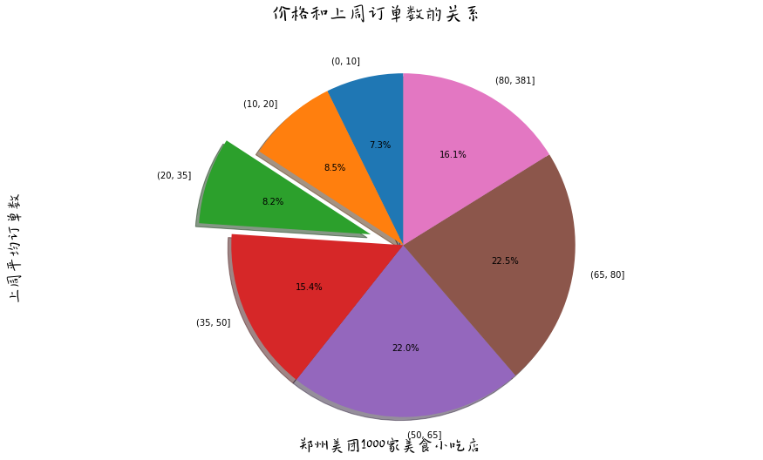

从上图可以看出，

1. 当人均价格高于35元时，顾客更倾向于用美团消费价格 （更多的折扣）（平均每家店铺有接近或大于200单）

2. 当人均消费在20-35元时，顾客并没有特别倾向于美团消费 （本来价格就亲民，顾客不太在意通过美团享受折扣）（平均每家店铺低于100单）

结论：

因为张爷爷空心面是价格在20-35元之间的快餐，所以美团优惠未必在吸引顾客方面有特别明显的作用。

推测：

对于30元一下的快餐食品类，顾客更在意味道品质，而不是几块钱价格的优惠。

郑州人的消费水平来看， 30元一顿饭并不贵。

## 所属地区的平均价格

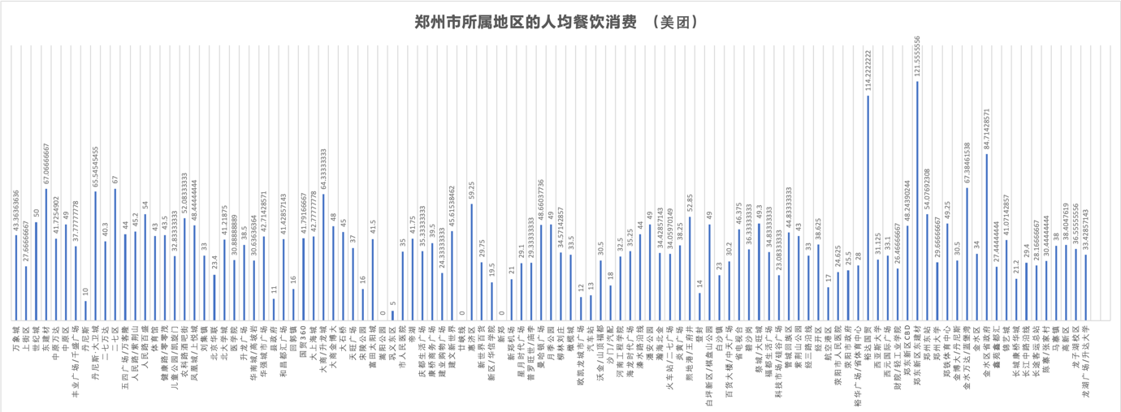

## 平均价格和评分的关系

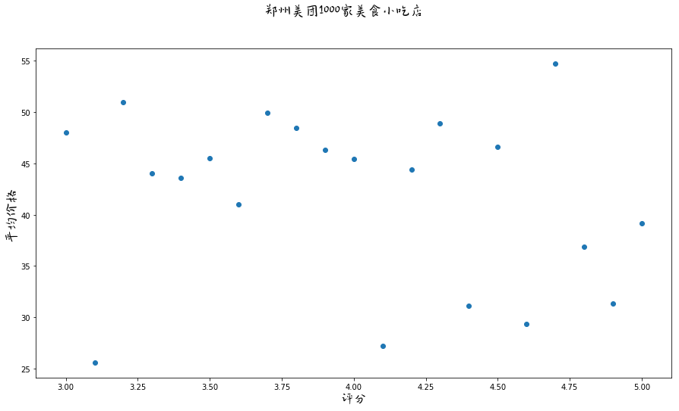

从上图可以看出：

1. 价格在20元到30元之间的小吃店基本都评分较高（4分以上）

2. 顾客对高价格的食物评分更加严苛：价格超过40元较难获得好的评价

结论

20-30元的价格定位比较符合郑州人的消费心理。所以张爷爷空心面在郑州地区有价格优势，

## 郑州面馆小吃店的研究

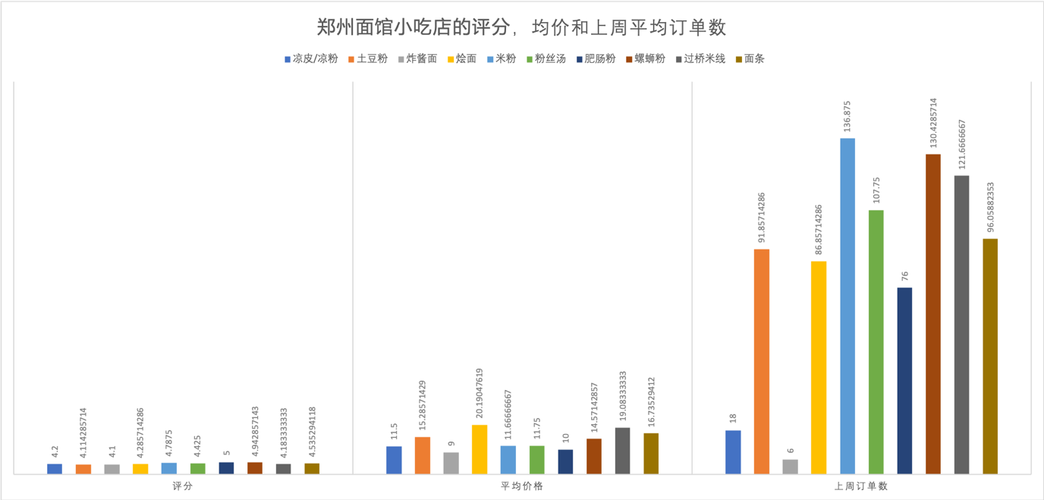

从这个图我们可以看出：

1. 价格低的订单少（炸酱面）, 价格较高的消费时顾客更积极使用美团优惠
2. 郑州市的面平均价格在10-20元之间

结论：

张爷爷空心面在郑州属于定价较高的面食（价格劣势）

价格高的面食相对而言，美团优惠可能会取得较好效果

## Free Wifi服务有必要么？

|  |  |  |  |
| --- | --- | --- | --- |
| Wifi服务 | 平均评分 | 平均价格 | 上周订单数 |
| 有 | 4.417609 | 41.263043 | 153.977174 |
| 无 | 4.533218 | 39.273356 | 203.906574 |

根据上表：

1. 免费wifi服务并不能使顾客提高评分
2. 有wifi服务的平均价格较高
3. 没有wifi服务的店铺订单更多

结论：

提供免费wifi服务没必要